«Синичкин день - надо птицам помогать!»
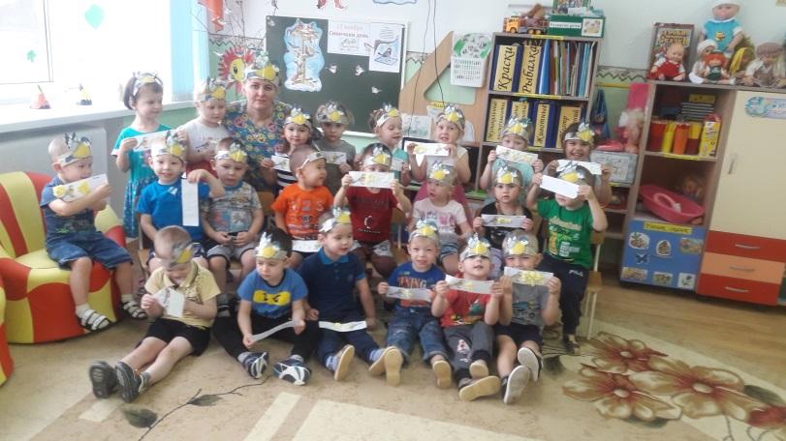 | Покормите птиц зимой.  Пусть со всех концов.  К вам слетятся, как домой,  Стайки на крыльцо.  Приучите птиц в мороз  К своему окну,  Чтоб без песен не пришлось  Нам встречать весну.
Поздней осенью, 12 ноября, в народе отмечают «Синичкин день». Воспитатель Маргарита Сергеевна рассказала ребятам, что 12 ноября отмечаю Синичкин день. Это день встречи зимующих птиц. Как только на улице похолодало, многие птички улетают в тёплые края, а зимующие птички, которые не боятся холода и остаются с нами на зиму.
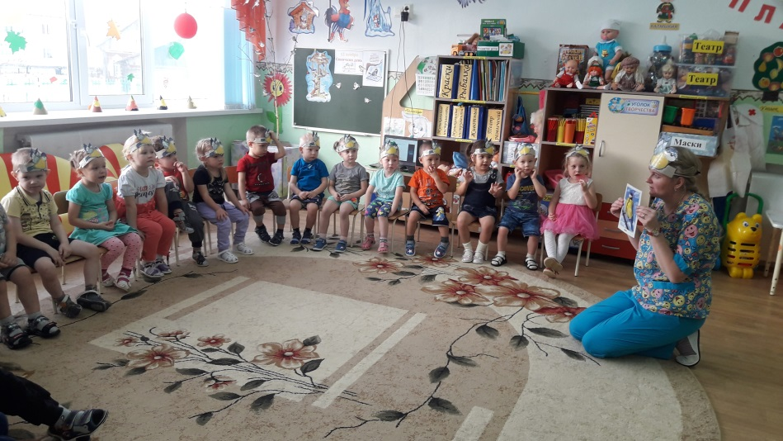
У доски малыши рассмотрели иллюстрации птички – синички, показали и назвали все части тела: где голова, клюв, хвост и ножки.
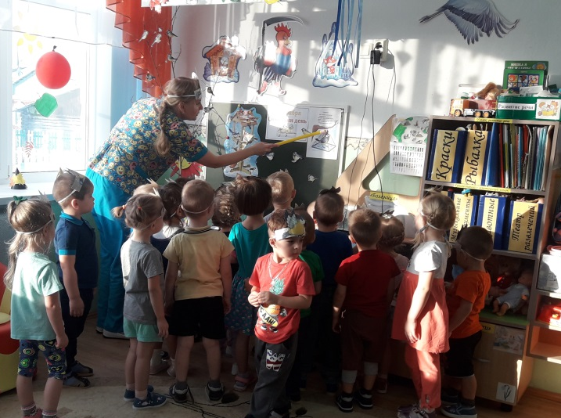
После чего произошло волшебное перевоплощение детей в синичек.

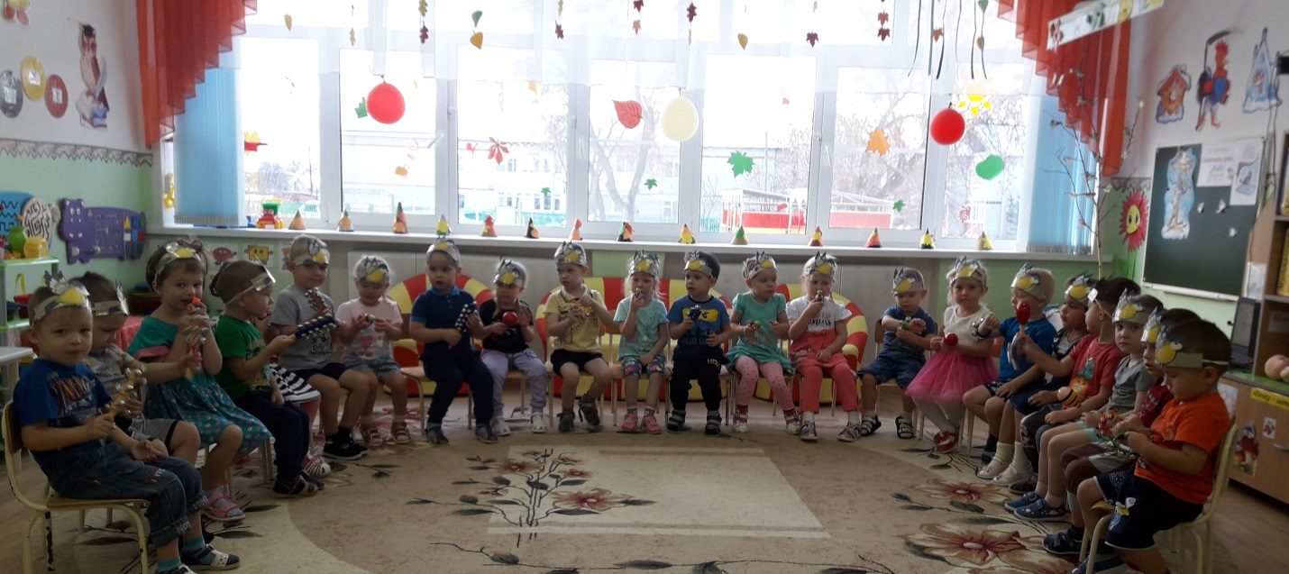
И тут начались интересные игры:
на музыкальных инструментах, танцы, подвижная игра «Птички в домике», пальчиковая игра «Синички – птичка».
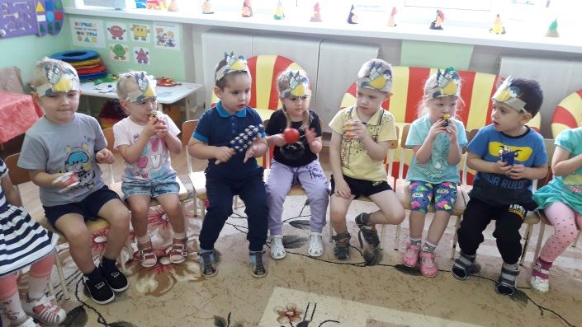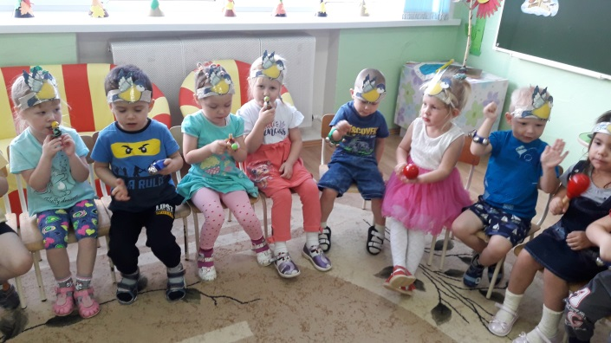
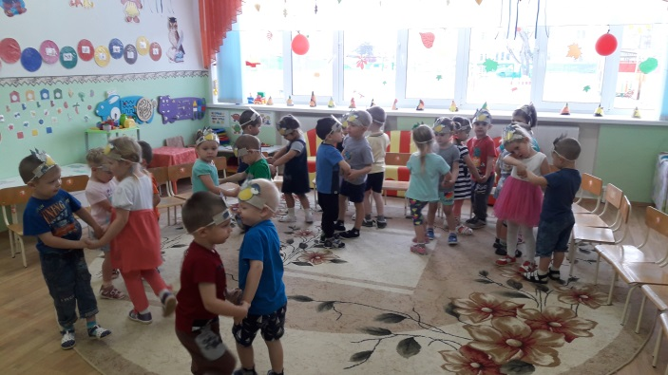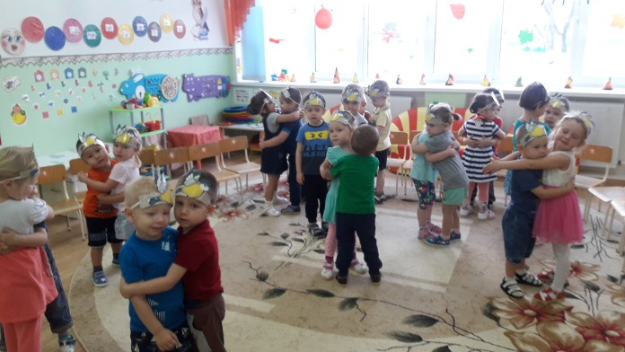
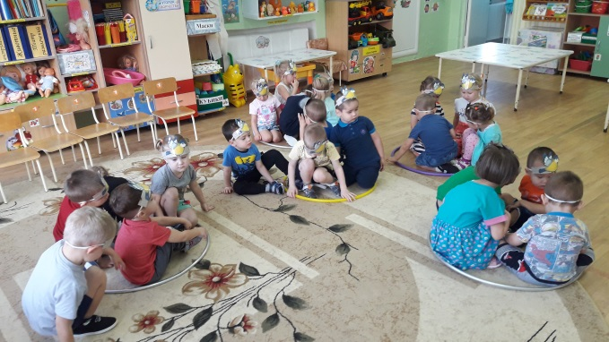
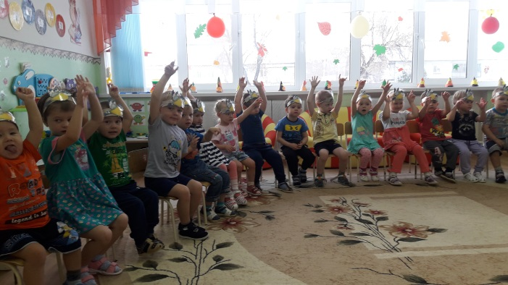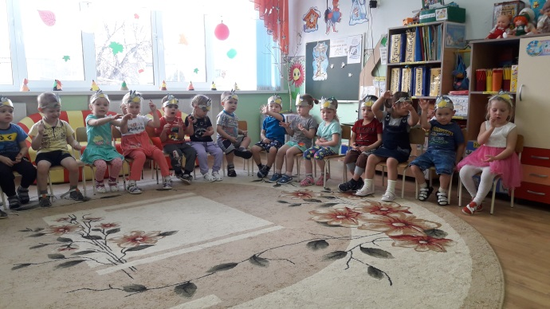
После игр ребята рассмотрели чем питаются синички зимой.
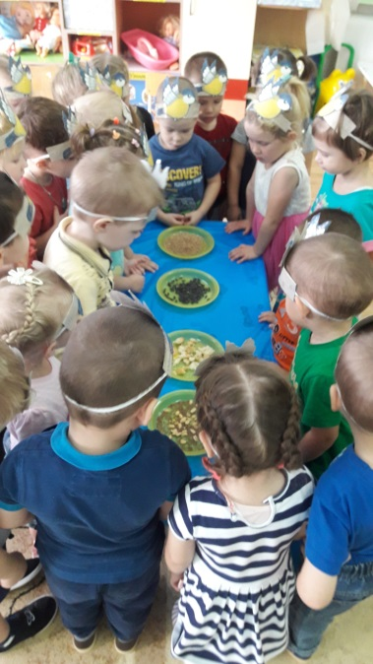 | Поздней осенью и зимой синичка переходит на растительный корм. Они любят: сухофрукты, ягоды, орехи, семена арбуза, дыни, подсолнуха, крошки хлеба.
После беседы с малышами, чем же питаются птицы. Мы сделали синичке зёрнышки с помощью техники «скатывания салфеток».
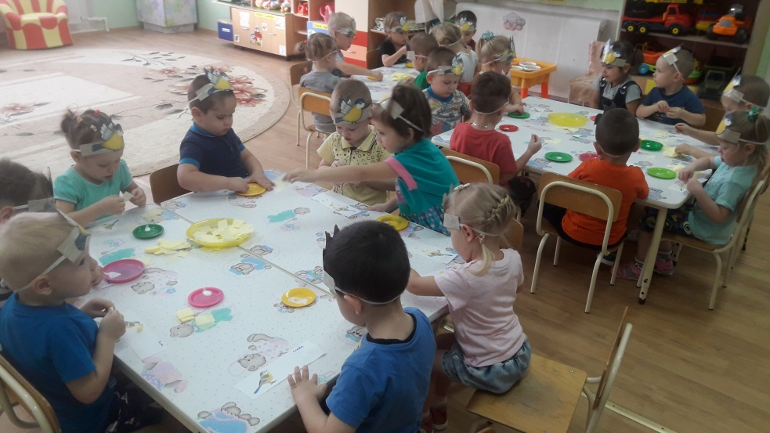
Накануне «Синичкиного дня» в нашей группе стартовал конкурс кормушек «Трудно птицам зимовать, надо птицам помогать!» Хочется сказать спасибо неравнодушным родителям, которые смастерили красивые и просторные кормушку. Мы с ребятами рассмотрели их и насыпали корм для птиц.
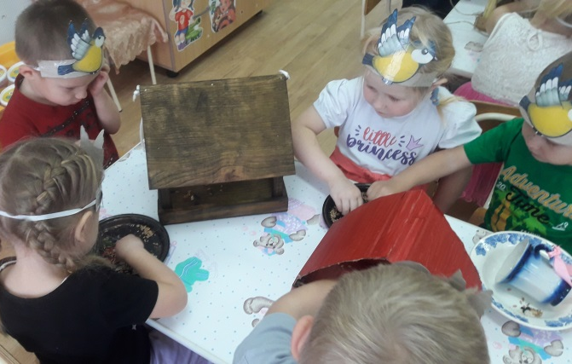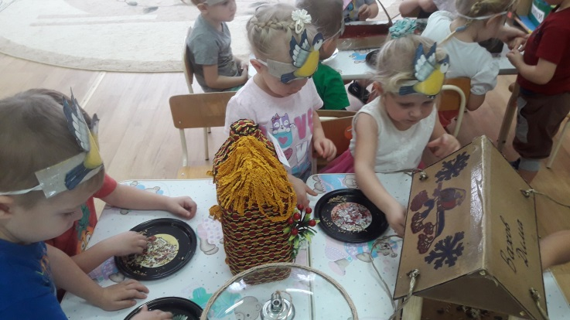
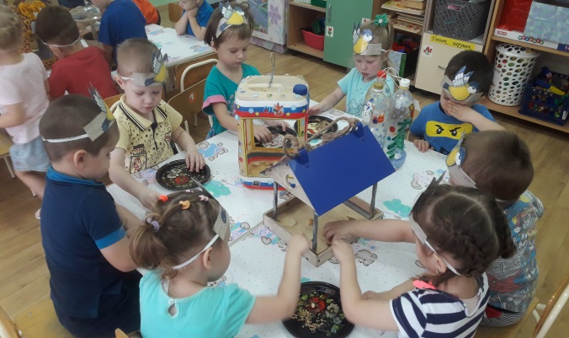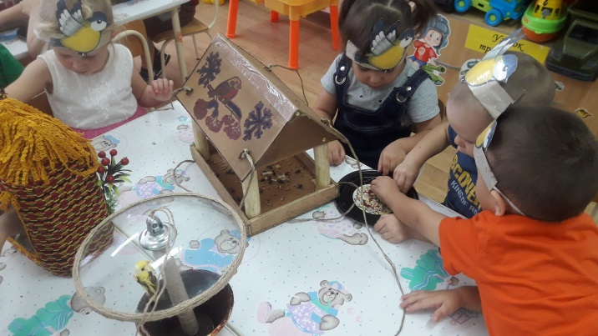
Установил кормушки на территории детского сада. Восторгу ребят нет предела, когда они видят, как голодные птички прилетают к кормушкам и клюют семечки и крошки хлеба. Каждый раз, выходя на прогулку, мы будем
принесут им очередную порцию угощения! Мы надеемся, что нашим «подшефным» будет легче пережить морозную зиму!
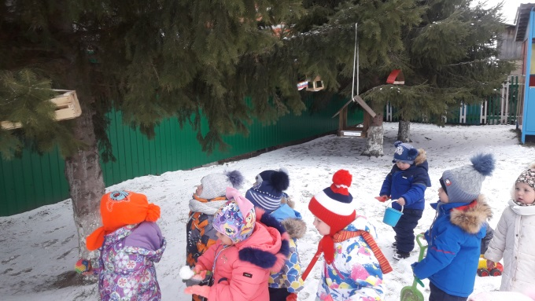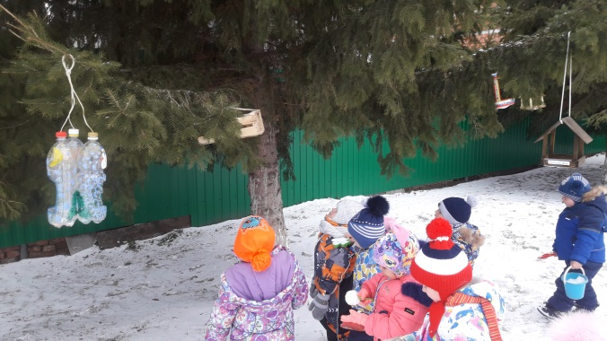
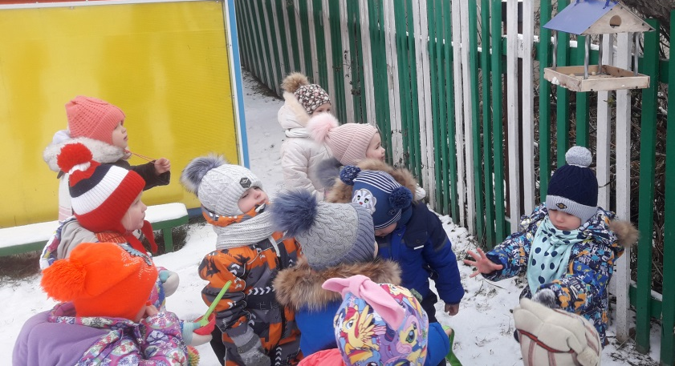
Стёпочкина Маргарита Сергеевна, воспитатель высшей квалификационной категории

